Galette de quinoa aux petits légumes
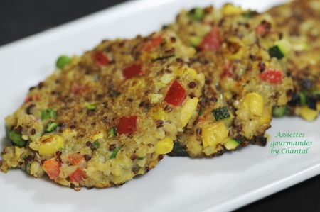
Ingrédients (pour une douzaine de galettes):
150 g de quinoa, 300 g de légumes variés (1courgette, carotte, ½ poivron rouge, 2 poignées de petits pois), 2 cs de farine, 2 oeufs, herbes aromatiques (ciboulette, coriandre...), huile d'olive, sauce soja, sel, éventuellement épices.
Préparation:
Rincer le quinoa afin d'enlever son amertume.
Cuire 15 minutes dans une casserole d'eau salée. Laisser refroidir (retirer éventuellement l'excédent d'eau)
Couper les légumes en petits dés.
Blanchir les petits pois dans une casserole d'eau salée.
Mélanger les légumes au quinoa, ajouter les oeufs, la farine, les herbes finement ciselées.
Assaisonner avec le sel, la sauce soja et les épices.
Faire chauffer un peu d'huile dans une poêle et déposer un peu de préparation à l'intérieur d'un cercle à pâtisserie. Tasser avec le dos de la cuillère.
Cuire environ 2 minutes puis retourner avec une spatule. Laisser dorer l'autre face.
Servir chaud.
Assiettes Gourmandes
http://assiettesduchef.canalblog.com
assiettes.gourmandes@yahoo.fr

